

QuecPython LVGL **使用中文字体教程**

版本： Quecpython LVGL使用中文字体教程  
日期： 2022-08-26  
状态： 临时文件



www.quectel.com

|  |
| --- |
|  |
|  |

上海移远通信技术股份有限公司始终以为客户提供最及时、最全面的服务为宗旨。如需任何帮助，请随时联系我司上海总部，联系方式如下：

上海移远通信技术股份有限公司

上海市闵行区田林路1016号科技绿洲3期（B区）5号楼 邮编：200233

电话：+86 21 51086236 邮箱：[info@quectel.com](mailto:info@quectel.com)

或联系我司当地办事处，详情请登录：

<http://quectel.com/cn/support/sales.htm>

如需技术支持或反馈我司技术文档中的问题，可随时登陆如下网址：

<http://quectel.com/cn/support/technical.htm>

或发送邮件至：[support@quectel.com](mailto:support@quectel.com)

**前言**

上海移远通信技术股份有限公司提供该文档内容用以支持其客户的产品设计。客户须按照文档中提供的规范、参数来设计其产品。由于客户操作不当而造成的人身伤害或财产损失，本公司不承担任何责任。在未声明前，上海移远通信技术股份有限公司有权对该文档进行更新。

**版权申明**

本文档版权属于上海移远通信技术股份有限公司，任何人未经我司允许而复制转载该文档将承担法律责任。

版权所有 ©上海移远通信技术股份有限公司 2019，保留一切权利。

***Copyright ©*** ***Quectel Wireless Solutions Co., Ltd. 2019.***

# 文档历史

**修订记录**

|  |  |  |  |
| --- | --- | --- | --- |
| **版本** | **日期** | **作者** | **变更表述** |
| 1.0 | 2022-08-26 | 高建 | 创建文件 |
| 1.1 | 2023-12-26 | 丁嵩 | 添加注意事项 |

# 目录

文档历史 3

目录 4

1 概述 5

2 内部字体库的使用 6

2.1. 优点 6

2.2. 缺点 6

2.3. 申请包含字体库的固件 6

2.4. 内部字库的使用 6

3 外部字体库的使用 8

3.1. 优点 8

3.2. 缺点 8

3.3. 外部字体库的创建及使用 8

**3.3.1 测试环境：** 8

**3.3.2 字体库bin文件生成** 8

**3.3.3 字库添加接口使用说明** 11

3.4. 备注： 13

# 

1. 概述

由于LVGL默认字体库是英文，而我们开发的应用界面多数情况下会用到中文，本教程详细讲述如何在Quecpython LVGL里使用中文字体。

1. 内部字体库的使用
   1. 优点

内部字体库加载速度快，无延时。

* 1. 缺点

需要定制固件，调试阶段若要更换字体，或增加字库文字都需要再次申请固件，不够灵活。

* 1. 申请包含字体库的固件

客户提供所需字体文件以及字库包含的汉字给移远，移远将该字体的字库编进固件释放给客户。

* 1. 内部字库的使用

使用实例，先初始化lcd，再lvgl初始化，开lvgl线程，接下来按如下添加新的字体的样式，给label添加该样式

style_siyuan_12 = lv.style_t()  
style_siyuan_12.init()  
style_siyuan_12.set_radius(0)  
style_siyuan_12.set_text_color(lv.color_make(0x00, 0x00, 0x00))  
style_siyuan_12.set_text_font(lv.siyuan_light12_font)  
style_siyuan_12.set_text_letter_space(2)  
  
label_1 = lv.label(lv.scr_act())  
label_1.add_style(style_siyuan_12,lv.PART.MAIN | lv.STATE.DEFAULT)  
label_1.set_text("内部字体库测试-quecpython")

执行结果如图：

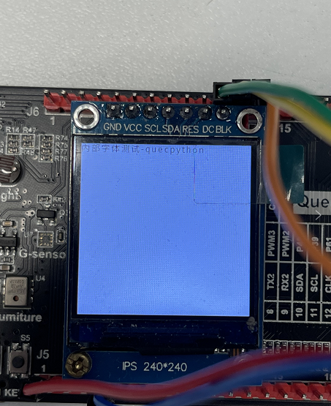

1. 外部字体库的使用

本章将指导如何使用外部字体库添加接口：set_text_font_v2方法。

* 1. 优点

无需申请固件，增加字库及更换字体方便，调试阶段灵活。

* 1. 缺点

字库文件大小受制于usr分区剩余空间；

字体加载没有内部字体库快速。

* 1. 外部字体库的创建及使用

**3.3.1 测试环境：**

开发板：铀开发板  
LVGL 版本： v8.2  
转换字体库工具： LvglFontTool

**3.3.2 字体库bin文件生成**

使用LvglFontTool转换字体工具进行文件生成。

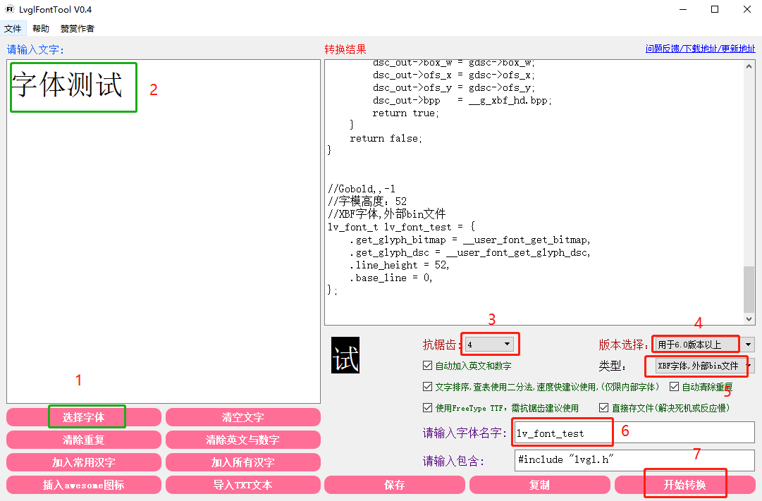

1. 选择你要转换的字体文件，并输入要使用的字体大小（就是汉字在显示器上占用像素的高度），点击确定如下图；

注意：在选择完字体文件和字体高度之后，并且在开始转换之前，请将“使用FreeType TTF，需抗锯齿建议使用”选项不勾选，否则无法包含中文

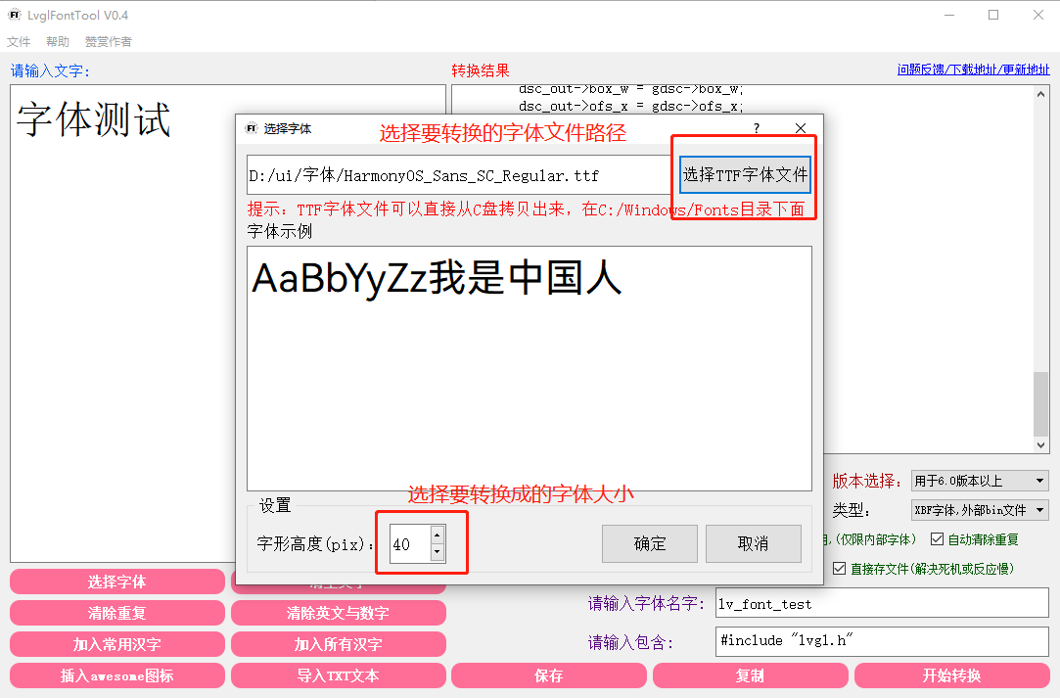

1. 在左上角的方框中输入需要添加的字体库文字，下方的按钮可以作为辅助；
2. 选择锯齿平滑度；
3. 版本选择，选择用于6.0版本以上；
4. 选择保存类型：XBF字体，外部bin文件；
5. 输入要保存的字体库名称。
6. 点击开始转换，选择要保存文件的目录点击确定即可完成转换。该目录会生成bin文件和c文件。



1. 打开文件所在目录：
2. 使用QPYcom工具将bin文件复制到Usr路径：

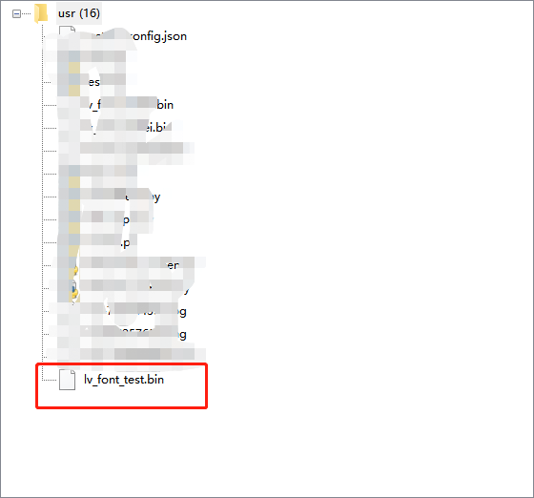

**3.3.3 字库添加接口使用说明**

bin文件下载到Usr目录下，即可使用字库添加接口将该外部字库添加到lvgl样式对象中。

1. 制作字体生成的C文件中，找到该字体的line_height，也可在生成工具的右上侧代码中找到：

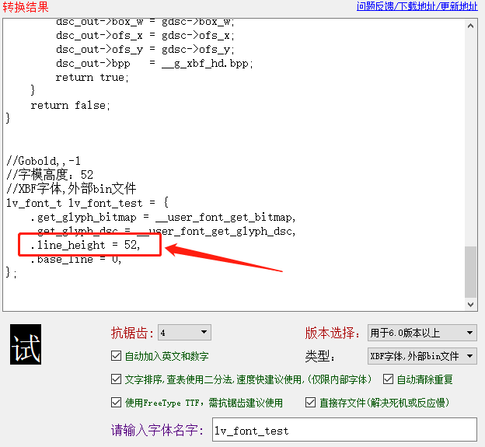

1. 正常LCD初始化及lvgl初始化之后,创建style样式对象并初始化,接着调用set_text_font_v2方法进行外部字体文件与该样式对象的绑定。

参数：

bin文件路径；

字体的line_height

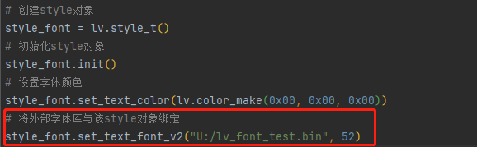

1. label等对象添加该样式后便可使用外部字体库了。

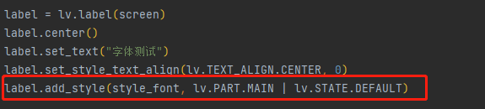

执行结果如下：

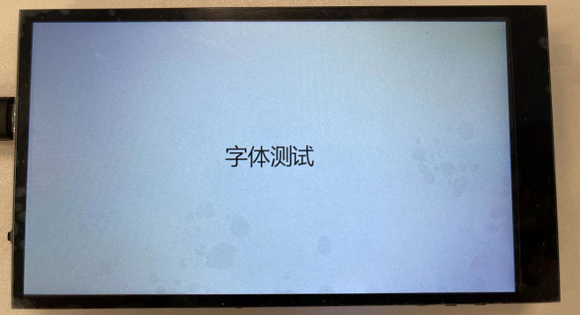

* 1. 备注：
     + 仅支持一个bin文件绑定一个style对象。如需变动样式，可以设置style的其他属性(比如字体颜色)，然后再执行add_style方法，如下图：

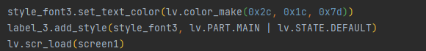

* + - 请根据Usr所剩余空间大小添加字库。